Отчет по лабораторной работе №4-E «ЗАХВАТ СЕРВЕРА БАЗЫ ДАННЫХ»
  - Кибербезопасность предприятия
Александрова У.В.,
Волгин И.А,
Голощапов Я.В.,
Дворкина Е.В.,
Серегина И.А.
Содержание

1. Цель работы
Целью данной лабораторной работы является освоение практических навыков выявления, анализа и устранения уязвимостей интеграционных платформ и веб-приложений в рамках сценария «ЗАХВАТ СЕРВЕРА БАЗЫ ДАННЫХ».

2. Задание
Во внутреннем сегменте организации необходимо получить доступ к серверу базы данных (БД) и найти флаг в таблице БД «Flag».

3. Теоретическое введение
Слабый пароль учетной записи - это использование ненадежных, легко угадываемых или коротких паролей, которые могут быть быстро подобраны злоумышленником с помощью автоматизированных атак перебора или словарных атак.
Meterpreter — это продвинутый полезный груз (payload) из Metasploit Framework, который предоставляет интерактивную оболочку (shell) на скомпрометированной системе. [1].

4. Выполнение лабораторной работы

4.1 Описание сценария
Во внутреннем сегменте организации необходимо получить доступ к серверу базы данных (БД) и найти флаг в таблице БД «Flag» [2]
Для прохождения данного сценария в первую очередь потребуется активная meterpreter-сессия с узлом в сегменте DMZ, находящимся под управлением ОС семейства Linux. Это необходимо для выполнения bush скрипта.

4.2 Получение meterpreter-сессии
Подключаемся к kali. Настроим RDP на клиенте: Во вкладке «Взаимодействие» указали скорость соединения, для повышения производительности, «Локальная сеть (10 Мбит/c и выше)» и нажали «Подключить» (рис. 1), (рис. 2).
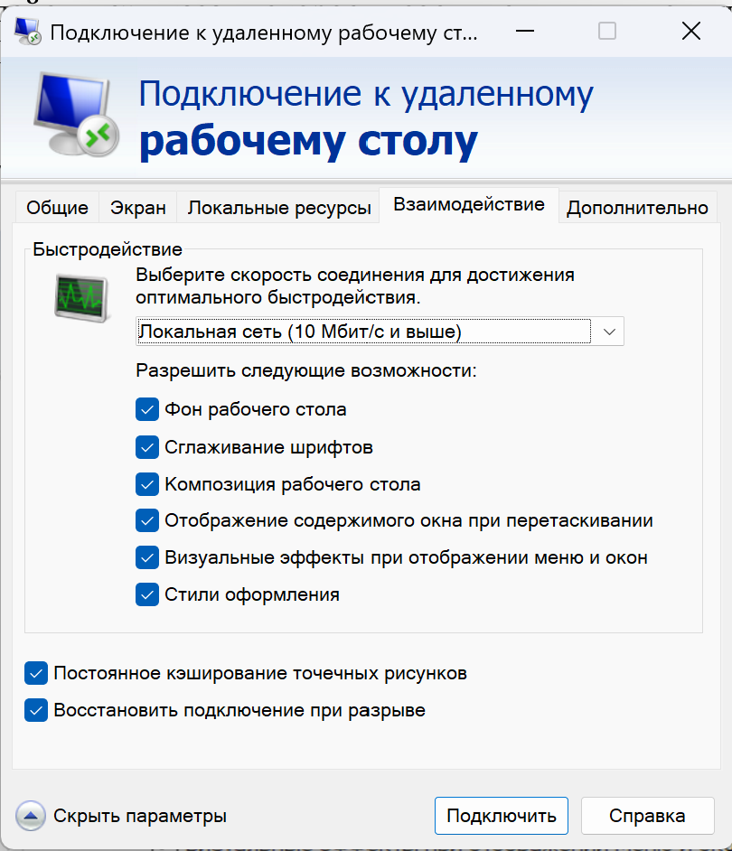
Рисунок 1: Подключение

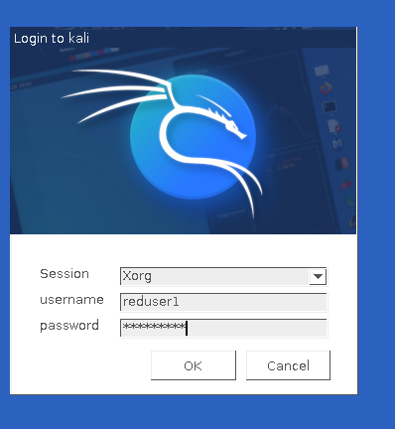
Рисунок 2: Вход
Все дальнейшее выполнение лабораторной работы должно проходить под учетной записью администратора, поэтому сразу перейдем в него с помощью команды su (рис. 3).
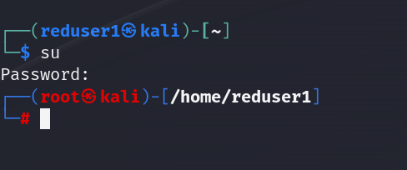
Рисунок 3: Повышение прав учетной записи
Перед началом атаки проведем разведку путем сканирования. На основе исходных данных определим адрес подсети, в которой находится целевой сервер – 195.239.174.0/24. Для обнаружения уязвимых узлов используется сканер nmap – это инструмент сканирования сетей, который позволяет настраивать сканирование с помощью передаваемых через командную строку флагов (рис. 5), (рис. 4).
Применяемые флаги:
-sV – проверяет открытые порты для определения информации о службе/версии;
-sC – производит сканирование скриптов.
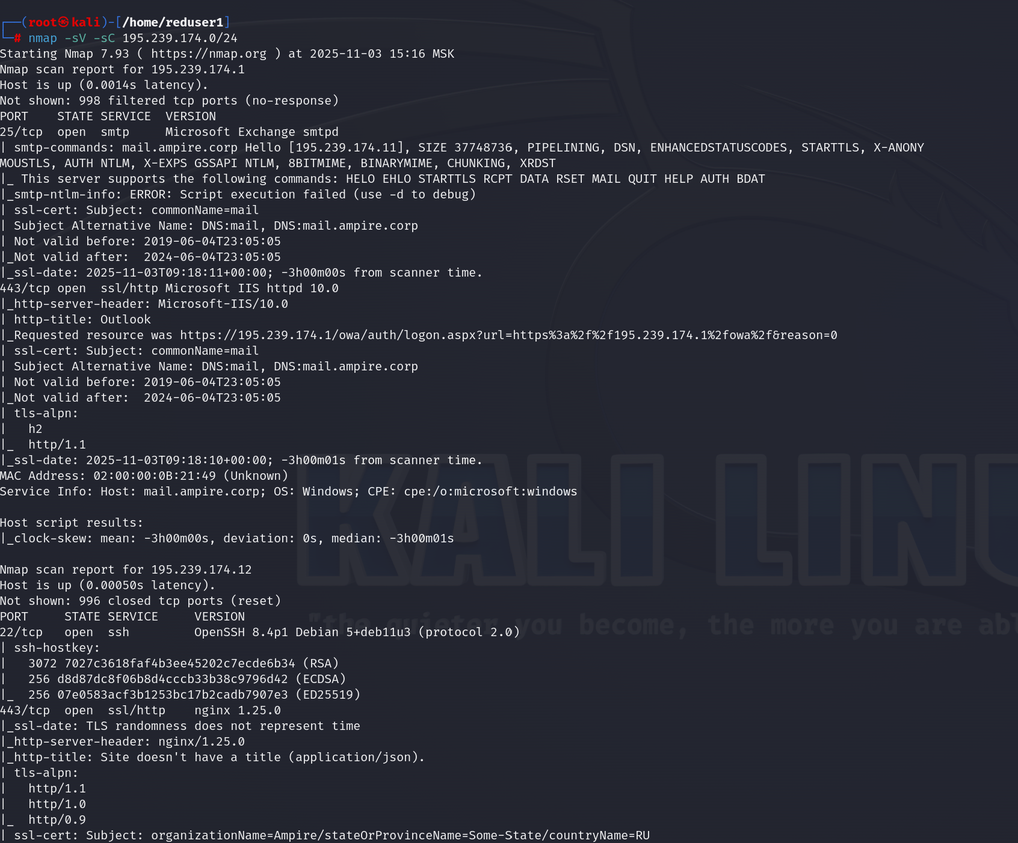
Рисунок 4: Результат сканирования сети

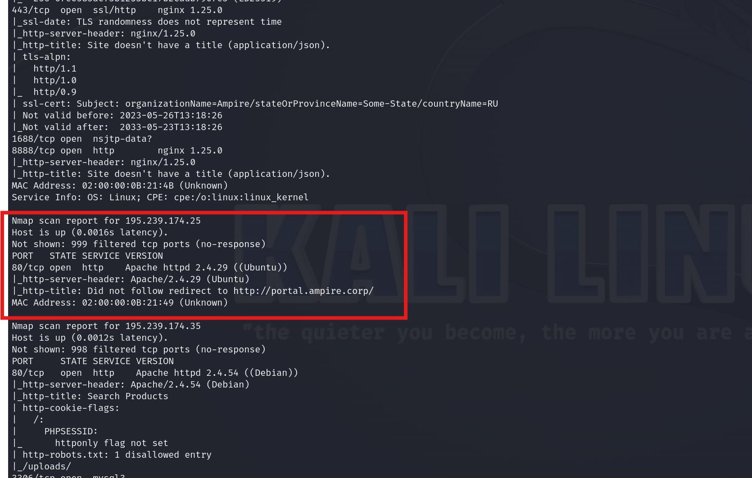
Рисунок 5: Результат сканирования сети
В результате сканирования обнаружено, что сервер с адресом 195.239.174.25 содержит открытый 80 порт (http), на котором располагается веб-портал portal.ampire.corp. Для перехода на сайт портала организации необходимо добавить статическую запись в файл /etc/hosts с хостом этого сайта (рис. 6)
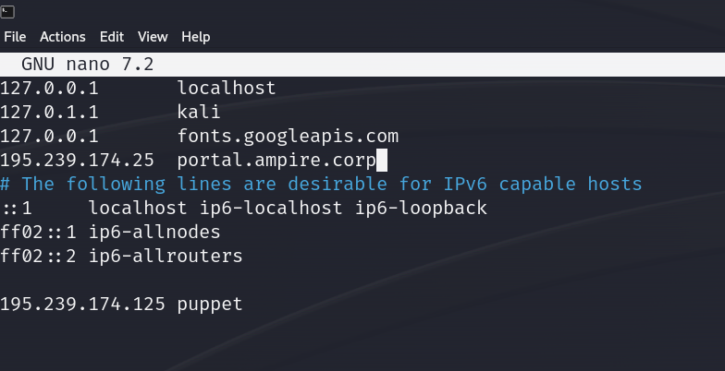
Рисунок 6: Добавление записи в файл /etc/hosts
При переходе по адресу http://portal.ampire.corp в браузере откроется сайт портала организации. В нижней части страницы портала можно обнаружить информацию, что данный сайт создан с помощью CMS Wordpress (рис. 7).
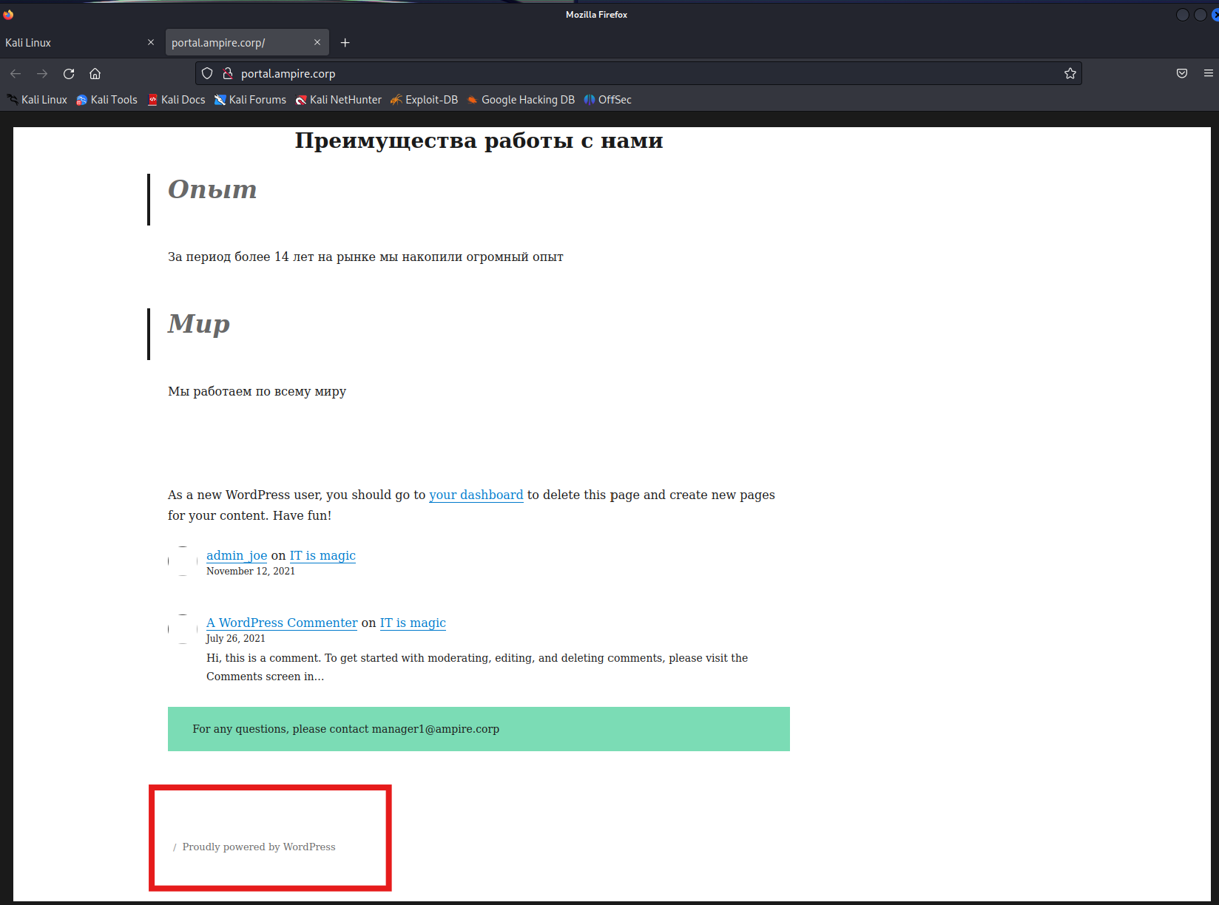
Рисунок 7: Просмотр информации о портале организации
Сайт работает на CMS Wordpress, поэтому для поиска возможных векторов атаки можно произвести сканирование с помощью модуля Metasploit wordpress_scanner.
Metasploit Framework – инструмент, содержащий множество модулей для исследования и эксплуатации уязвимостей. Открыть фреймворк можно либо через программный менеджер в графическом интерфейсе, либо через команду msfconsole в терминале (рис. 8)
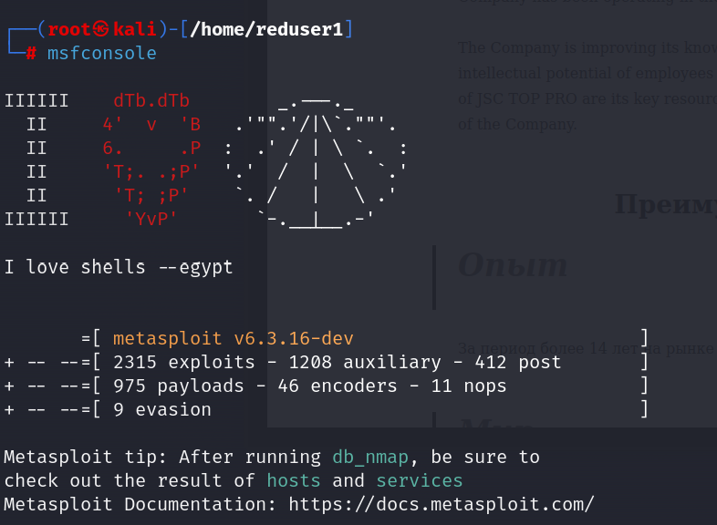
Рисунок 8: Запуск фреймворка Metasploit в терминале
Для исследования CMS WordPress на уязвимости выберем подходящий модуль сканирования. Выполняем поиск подходящего модуля сканирования с помощью команды search wordpress scanner (рис. 9).
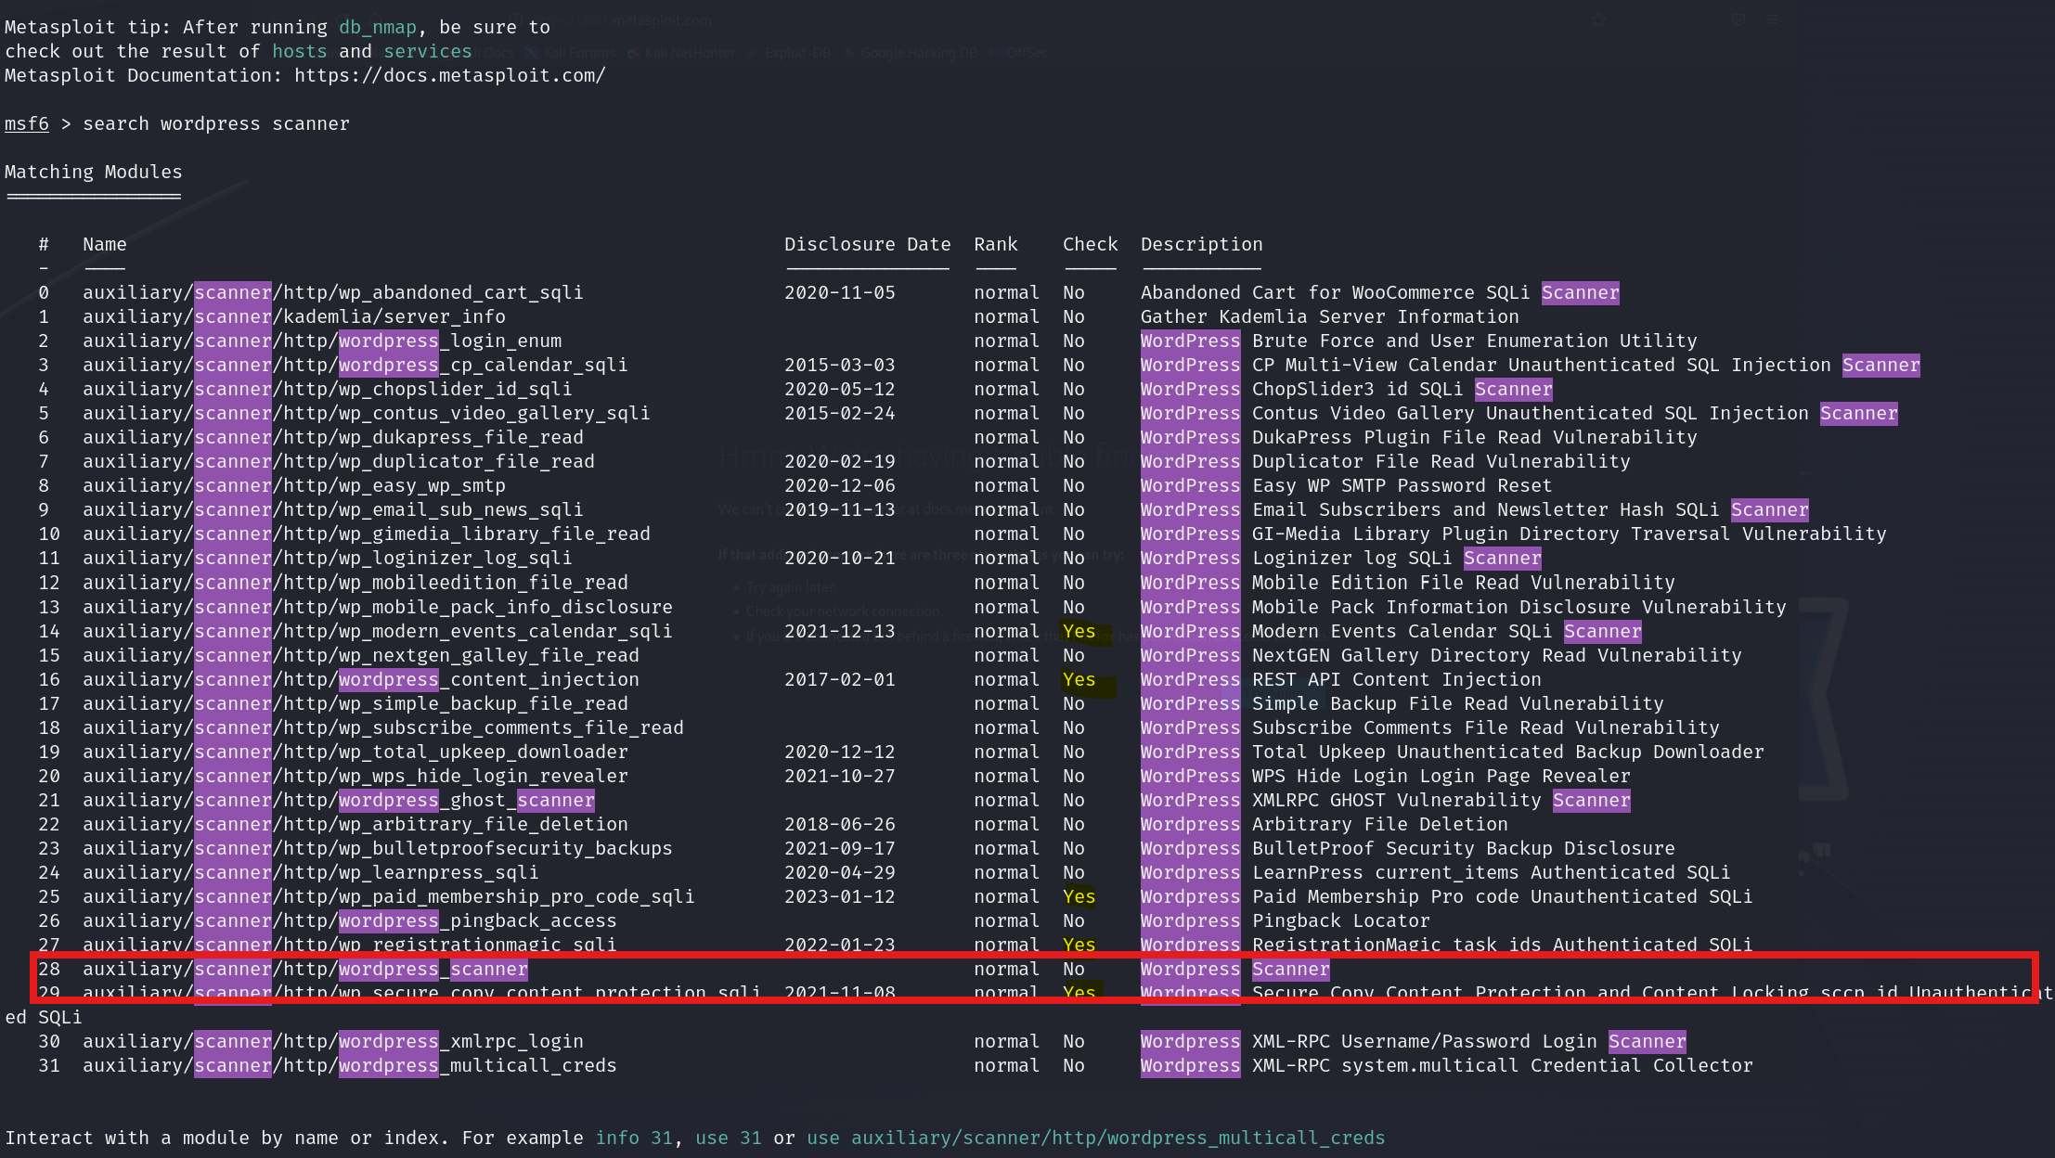
Рисунок 9: Результат поиска модуля сканирования WordPress
Наиболее подходящим под требуемые задачи инструментом является модуль 28 auxiliary/scanner/http/wordpress_scanner (отсканирует все в wordpress). Для выбора данного модуля используется команда use 28. Для правильной настройки модуля можно отобразить настраиваемые параметры с помощью команды options (рис. 10).
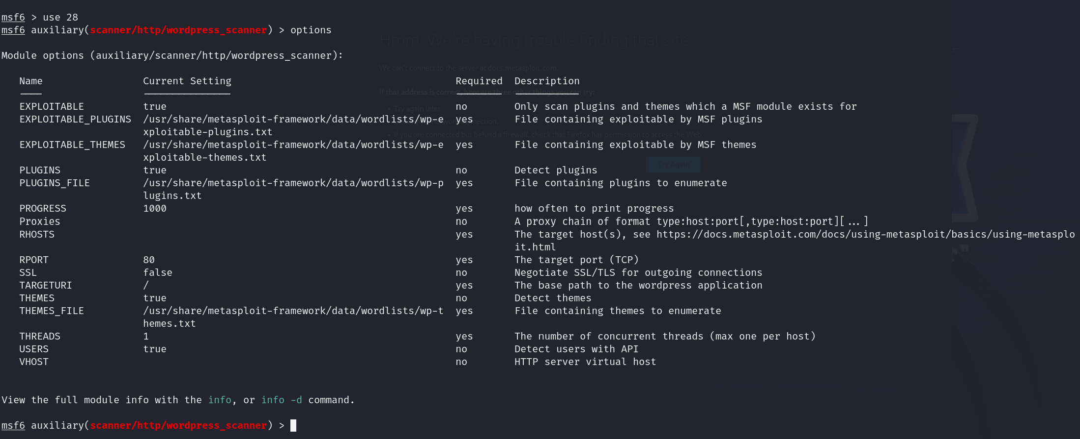
Рисунок 10: Выбор нужного модуля и отображение параметров до настройки
Для настройки модуля сканирования зададим параметр rhost, который определяет цель сканирования. В данном случае целью выступает portal.ampire.corp. Настройка производится с помощью команды set rhost portal.ampire.corp (рис. 11).

Рисунок 11: Выбор нужного модуля и отображение параметров после настройки
После настройки модуль запускается с помощью команды run. Результатом сканирования является список используемых целевым сервисом плагинов (рис. 12).
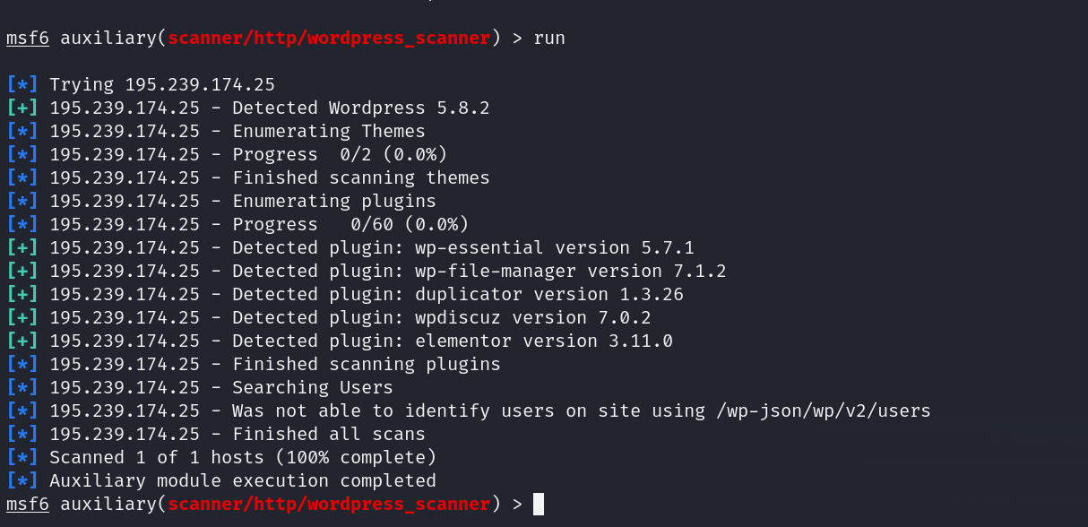
Рисунок 12: Результат сканирования
После сканирования можно проверить, являются ли детектированные плагины уязвимыми:
- Wp essential является уязвимым и может быть проэксплуатирован злоумышленником (CVE-2023-32243) - уязвимость повышения привилегий без авторизации в функции сброса пароля плагина. Она затрагивает версии плагина с 5.4.0 по 5.7.1 [3];
- Wp-file-manager v7.1.2 не является уязвимым после версии 6.9;
- Duplicator является уязвимым и может быть проэксплуатирован злоумышленником (Unauthenticated Arbitrary File Download - Неаутентифицированная произвольная загрузка файла) [4];
- WpDiscuz содержит уязвимость, которая можно привести к удаленному выполнению кода (CVE-2020-24186) - В плагине gVectors wpDiscuz версий 7.0–7.0.4 для WordPress существует уязвимость удаленного выполнения кода, которая позволяет неаутентифицированным пользователям загружать любые типы файлов, включая файлы PHP, через действие AJAX wmuUploadFiles. [7];
- Elementor не является уязвимым, но дополнение Essential может быть использовано злоумышленником.

4.2.1 Захват внешнего сайта (получение доступа к флагу в директории /var/www/flag)

4.2.1.1 Эксплуатация плагина WpDiscuz
Уязвимость, связанная с данным плагином, заключается в возможности загрузки произвольного файла на сервер с последующим удаленным выполнением произвольного кода (RCE). Плагин разработан таким образом, чтобы разрешать пользователям прикреплять к сообщениям только изображения, но уязвимые версии WpDiscuz не могут корректно проверить тип прикрепляемых файлов, в результате чего пользователи получают возможность загружать на сервер файлы любого типа, включая файлы PHP. Для эксплуатации данной уязвимости потребуется только адрес атакуемой машины и ссылка на любой пост с возможностью комментирования. IP-адрес атакуемой машины получен на первом этапе сканирования, адрес поста можно получить при просмотре записи после перехода по ссылке с главной страницы портала организации (рис. 13)
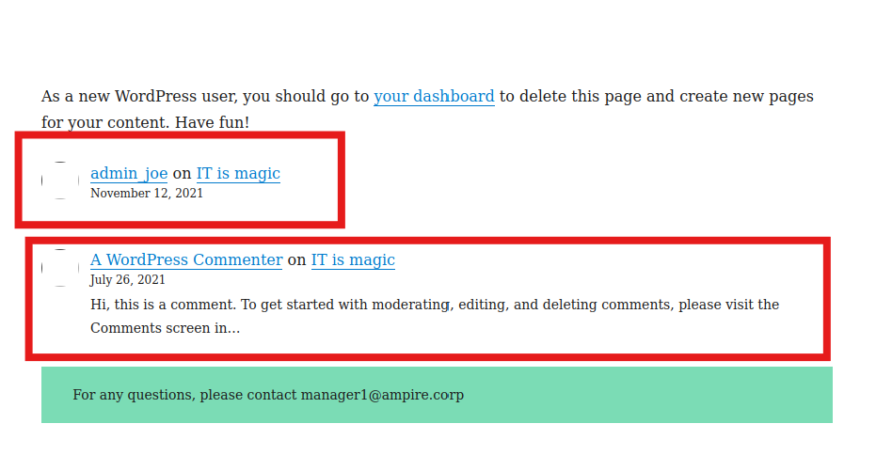
Рисунок 13: Пост «IT is magic» от пользователя «admin_joe»
После перехода по данной ссылке получим адрес поста, который будет использоваться при атаке /index.php/2021/07/26/hello-world/ (рис. 14).
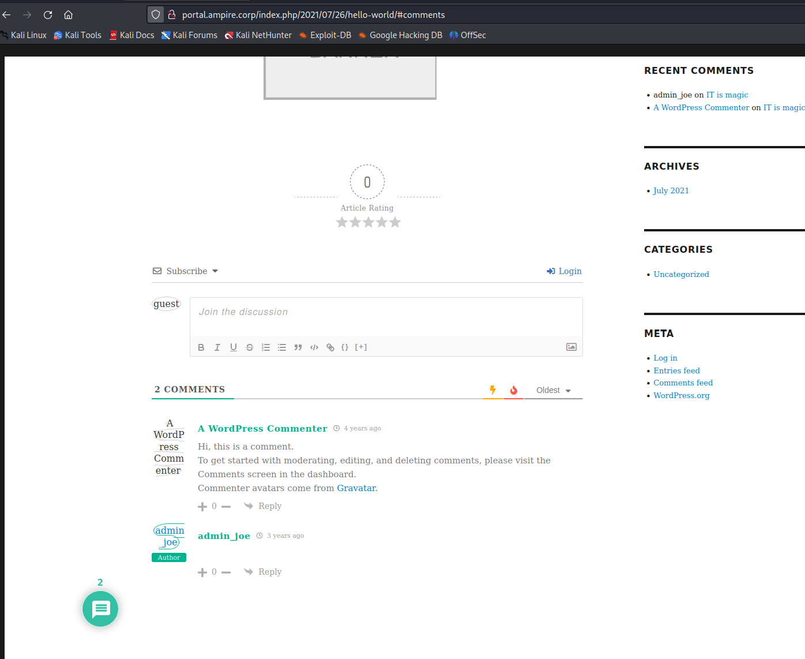
Рисунок 14: Пост «IT is magic» от пользователя «admin_joe» с комментариями
Для отмены выбора модуля наберем в командной строке команду back. Далее осуществим поиск нужного exploit для выбранного плагина search wordpress exploit wp_wpdiscuz. В консоли Metasploit отображается единственный найденный модуль exploit unix/webapp/wp_wpdiscuz_unauthenticated_file_upload, который выберем через команду use 0 (рис. 15).
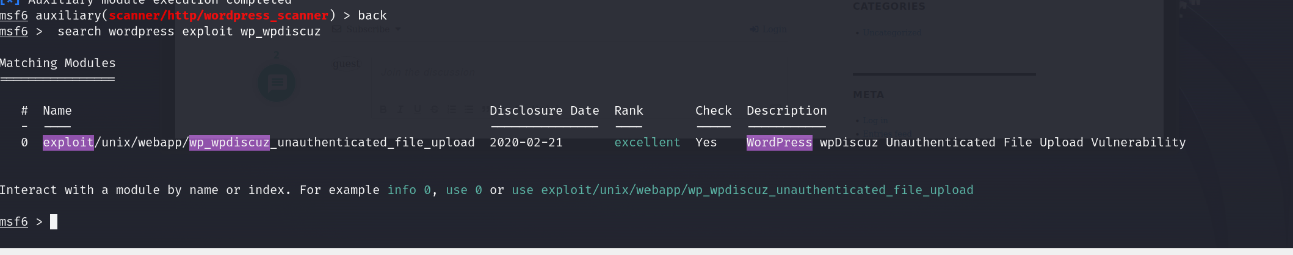
Рисунок 15: Выбранный модуль (use 0)
С помощью команды options можно посмотреть доступные параметры для данного модуля (рис. 16).
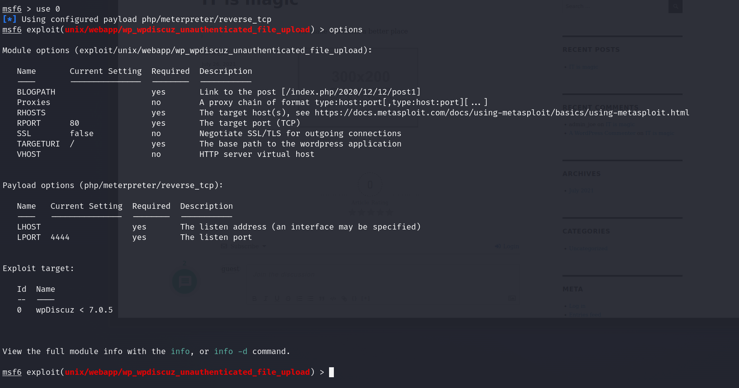
Рисунок 16: Параметры модуля
Далее установим значения параметров для атаки, это интересующий нас хост и сама ссылка на пост с возможностью комментирования (рис. 17).
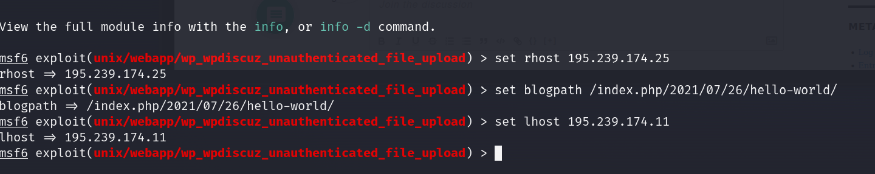
Рисунок 17: Установка значений параметров для атаки
В результате запуска модуля командой run получили meterpreter-сессию от имени пользователя «www-data» (рис. 18)
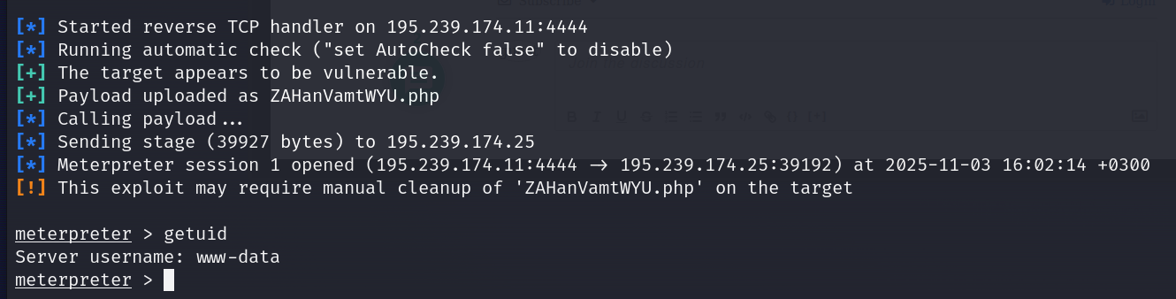
Рисунок 18: Получение meterpreter-сессии

4.3 Способы получения флага

4.3.1 Поиск сервера баз данных
После получения сессии с сайтом отобразили сетевые интерфейсы организации. Предложенная команда ipconfig сработала бы в системе Windows, для Linux нашли альтернативный вариант: после перехода из bash среды в shell используем команду ip -a или ifconfig, вывод у них по смыслу одинаковый. Для нас нагляднее вывод ifconfig (рис. 19).
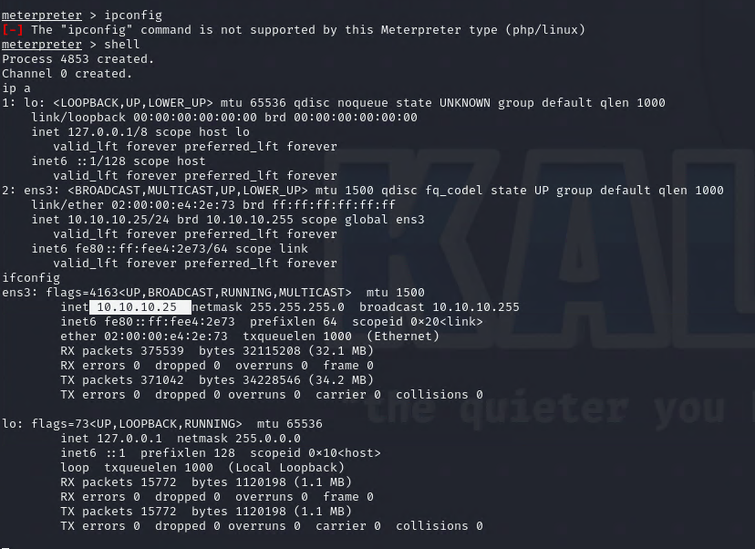
Рисунок 19: Сетевые интерфейсы
На скриншоте обнаружили внутреннюю сеть 10.10.10.0/24. Перенаправить к данной сети маршрут с помощью команды autoroute (по факту происходит перебор всех сетей 10.10.10.х)(рис. 20).
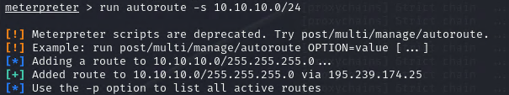
Рисунок 20: Перенаправление портов
Выполнили сканирование внутреннего периметра с помощью модуля multi/gather/ping_sweep. Для продолжения атаки просканировали все доступные хосты 10.10.10.х во внутренней сети с использованием модуля Multi Gather Ping Sweep.(рис. 21).
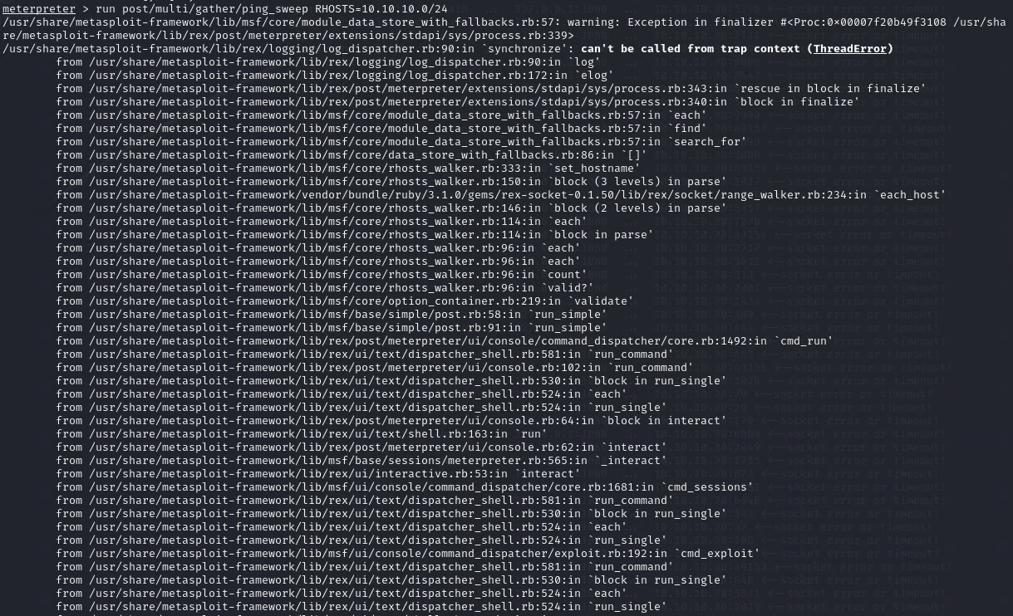
Рисунок 21: Сканирование внутреннего периметра
После выполнения сканирования внутренней сети организации нашли все доступные хосты. Далее можно отобразить ARP-таблицу с IP и MAC адресами на атакуемой машине. Аналогично использовали альтернативную команду arp -a в среде shell (рис. 22).
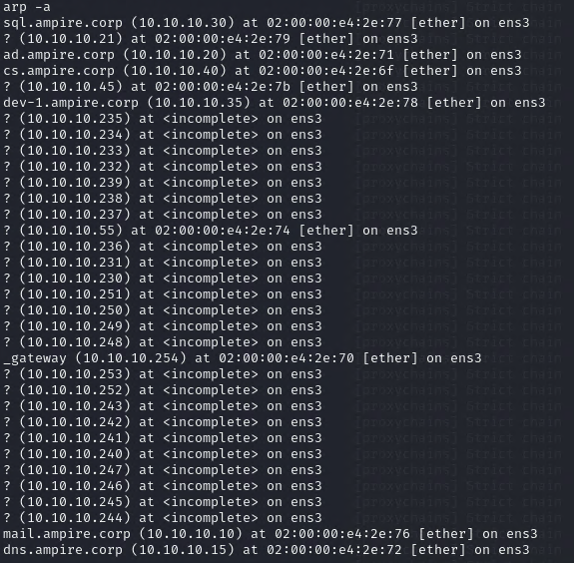
Рисунок 22: Табица маршрутизации на корпоративном сайте организации
Далее просканируем данные узлы для проверки наличия открытых портов. Перед сканированием настроим прокси-сервер: - выходим из активной сессии с помощью команды background или bg; - находим соответствующий модуль с помощью search socks_proxy; - настроим данный модуль в соответствии с конфигурационным файлом /etc/proxychains.conf. (рис. 23).
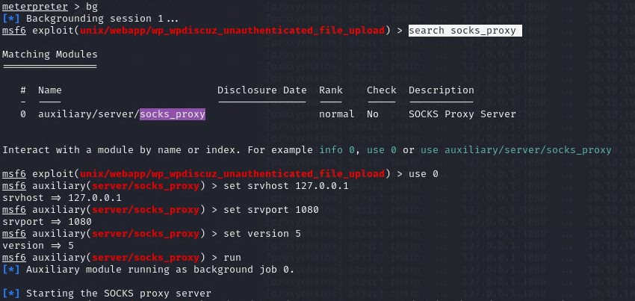
Рисунок 23: Настройка и запуск модуля
Далее запускаем новый терминал kali. В новом теминале запустим сканирование 100 самых часто используемых портов с помощью команды proxychains nmap –n –sT –Pn –top-ports 100 {IP}. В результате сканирования будут получены штатные порты серверов БД (порты с пометкой ОК) (рис. 24) (рис. 25).
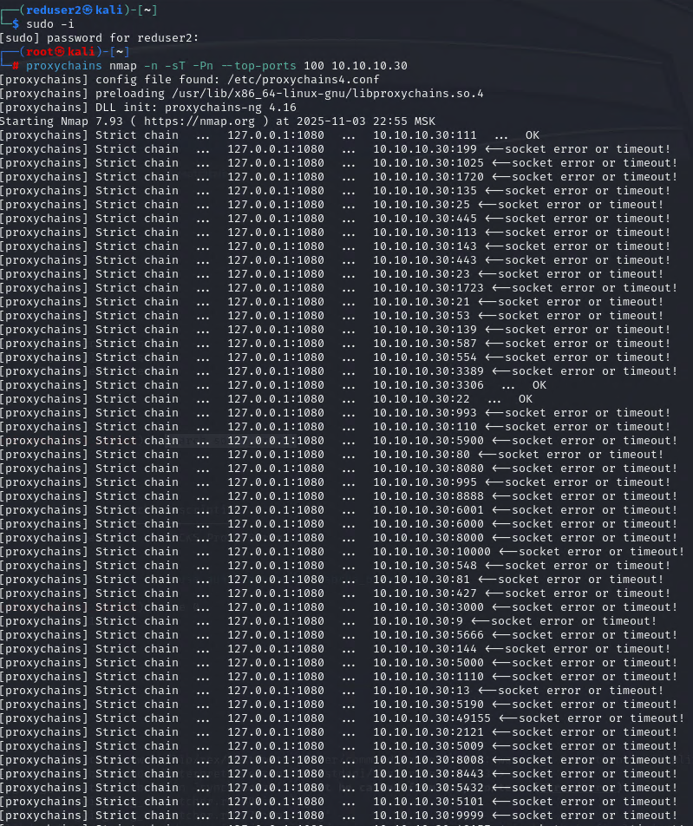
Рисунок 24: Анализ хоста 10.10.10.30

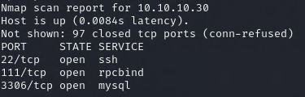
Рисунок 25: Результаты сканирования
В результате сканирования хоста 10.10.10.30 обнаружен открытый 3306 порт, который по умолчанию используется для подключения к СУБД MySQL. Предположительно то, что данный хост является искомым сервером БД. Следующим этапом будем получать доступ к данному серверу. Использовать атаку перебором, в качестве имени пользователя используем логин user.

4.3.2 Bruteforce пароля
Для реализации атаки перебором пароля сервера БД используем с учетной записью администратора bash-скрипт mysql_brute.sh, который находится по пути /usr/tools/mysql_brute/ (рис. 26).
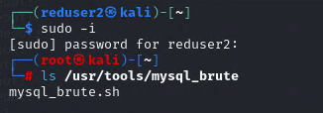
Рисунок 26: Bash-скрипт для перебора пароля
Далее вернулись в предыдущий терминал с активным модулем server/socks_proxy и войшли в meterpreter-сессию просмотрев активные сессии и войдя с помощью команды sessions -i 1 (рис. 27).
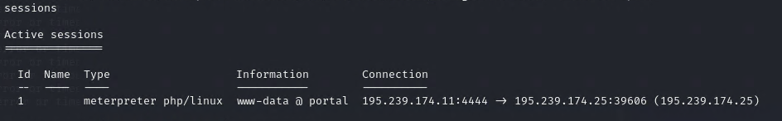
Рисунок 27: Список активных сессий
Следующим этапом загружаем на скомпрометированный узел в сегменте DMZ два файла: bash-скрипт mysql_brute.sh и файл с паролями rockyou.txt (рис. 28).
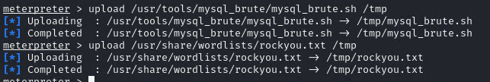
Рисунок 28: Загрузка файлов на машину
В данном случае два файла загружаются в папку /tmp (рис. 29). Далее в активной meterpreter-сессии перейдем в shell и запустим bash-скрипт, который подберет пароль к учетной записи от MySQL.
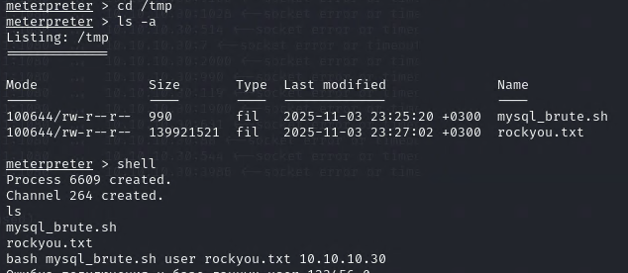
Рисунок 29: Просмотр загруженных файлов и начало подбора пароля
Bash-скрипт mysql_brute.sh принимает на вход три аргумента в таком порядке (рис. 30):
- имя пользователя user;
- файл с паролями rockyou.txt;
- IP-адрес машины с MySQL – 10.10.10.30.
В результате работы скрипта получили пароль, который можно использовать для удаленного подключения к серверу БД
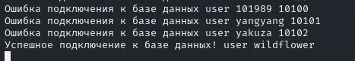
Рисунок 30: Запуск bash-скрипта для перебора пароля
Для получения доступа к машине воспользуемся подключением MySQL по полученным учетным данным. Подключение выполняется с атакующей машины kali, для подключения используется proxychains (рис. 31)
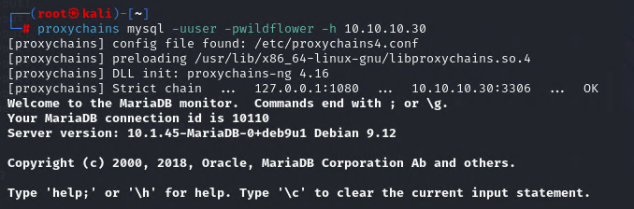
Рисунок 31: Подключение к MySQL
Для получения флага необходимо вывести таблицы БД «Flag» (рис. 32).
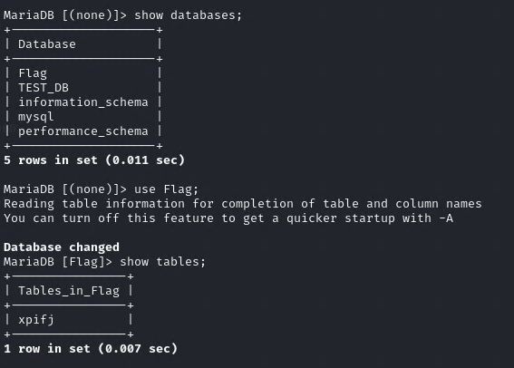
Рисунок 32: Получение флага

4.4 Результат
После получения флага необходимо было ввести его в соответствующее поле на сайте платформы, после чего мы получим сообщение о том, что основная задача выполнена (рис. 33).
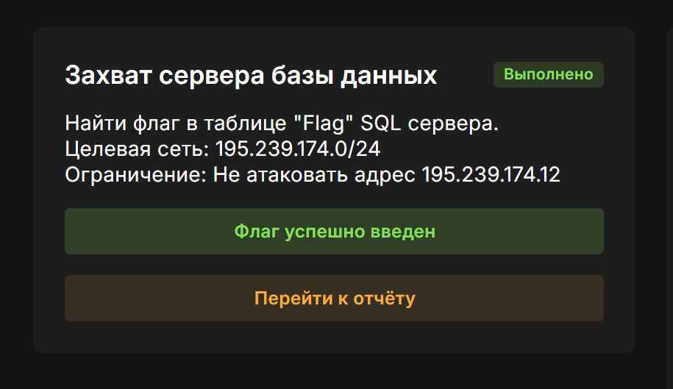
Рисунок 33: Отправка флага
Далее заполняем отчет по атаке на ресурс (рис. 34).
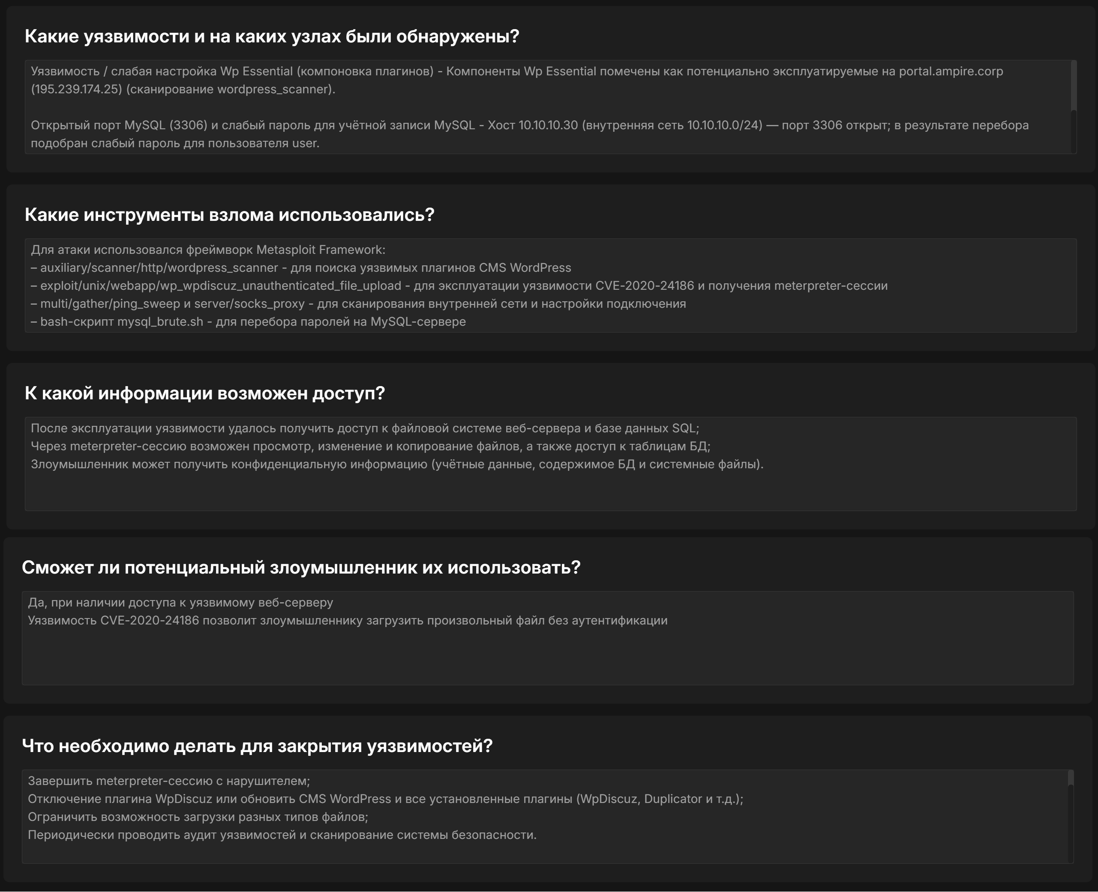
Рисунок 34: Заполнение отчета
Отчет:
- Какие уязвимости и на каких узлах были обнаружены?
- CVE-2020-24186 — WpDiscuz (RCE) - найдено на веб-портале portal.ampire.corp (195.239.174.25) — позволило загрузить произвольный файл и получить meterpreter-сессию (www-data).
- CVE-2023-32243 — Duplicator (удалённое выполнение/вспомогательные уязвимости) - Плагин Duplicator (версии 1.3.24 & 1.3.26) обнаружен на portal.ampire.corp (195.239.174.25).
- Уязвимость / слабая настройка Wp Essential (компоновка плагинов) - Компоненты Wp Essential помечены как потенциально эксплуатируемые на portal.ampire.corp (195.239.174.25) (сканирование wordpress_scanner).
- Открытый порт MySQL (3306) и слабый пароль для учётной записи MySQL - Хост 10.10.10.30 (внутренняя сеть 10.10.10.0/24) — порт 3306 открыт; в результате перебора подобран слабый пароль для пользователя user.
- Какие инструменты взлома использовались?
Для атаки использовался фреймворк Metasploit Framework:
– auxiliary/scanner/http/wordpress_scanner - для поиска уязвимых плагинов CMS WordPress
– exploit/unix/webapp/wp_wpdiscuz_unauthenticated_file_upload - для эксплуатации уязвимости CVE-2020-24186 и получения meterpreter-сессии
– multi/gather/ping_sweep и server/socks_proxy - для сканирования внутренней сети и настройки подключения
– bash-скрипт mysql_brute.sh - для перебора паролей на MySQL-сервере
- К какой информации возможен доступ?
- После эксплуатации уязвимости удалось получить доступ к файловой системе веб-сервера и базе данных SQL
- Через meterpreter-сессию возможен просмотр, изменение и копирование файлов, а также доступ к таблицам БД
- Злоумышленник может получить конфиденциальную информацию (учётные данные, содержимое БД и системные файлы).
- Сможет ли потенциальный злоумышленник их использовать?
- Да, при наличии доступа к уязвимому веб-серверу.
- Уязвимость CVE-2020-24186 позволит злоумышленнику загрузить произвольный файл без аутентификации
- Что необходимо делать для закрытия уязвимостей?
- Обновить CMS WordPress и все установленные плагины (WpDiscuz, Duplicator и т.д.)
- Ограничить возможность загрузки разных типов файлов
- Изменить пароль на более надежный у MySQL
- Периодически проводить аудит уязвимостей и сканирование системы безопасности.
- Разорвать meterpreter-сессию с нарушителем

5. Выводы
В ходе лабораторной работы были успешно получены meterpreter-сессия и доступ к флагу, а также прописан отчет с целью закрытия найденных уязвимостей в будущем.

Список литературы
1. Навигация по базовой оболочке Meterpreter [Электронный ресурс].
2. Программный комплекс обучения методам обнаружения, анализа и устранения последствий компьютерных атака "Ampire". Сценарий №6 «ЗАХВАТ СЕРВЕРА БАЗЫ ДАННЫХ» [Электронный ресурс]. O’Reilly Media. 19 с.
3. Уязвимость в популярном плагине WordPress позволяет получить права администратора [Электронный ресурс]. 2023.
4. Duplicator 1.3.24 and 1.3.26 - Unauthenticated Arbitrary File Download [Электронный ресурс].
5. CVE-2020-24186 [Электронный ресурс].
6. gVectors wpDiscuz Plugin 7.0.0/7.0.1/7.0.2/7.0.3/7.0.4 on WordPress wmuUploadFiles PHP File code injection [Электронный ресурс].
7. POC CVE-2020-24186-wpDiscuz-7.0.4-RCE [Электронный ресурс].

